Горошинський заклад загальної середньої освіти

Оболонської сільської ради Полтавської області

Археологічний напрям

**«Кургани нашого краю»**

2024 рік

**Творче об’єднання «Краєлюби»**

За археологічним напрямом – учениця 10 класу Тетяна Тесля.

Керівник напряму: Костенко Микола Анатолійович, Горошинський заклад загальної середньої освіти, тел. 067-328-04-50.

**Зміст**

Вступ……………………………………………………………………….......4

Результати дослідження………………………………………………………7

Висновки……………………………………………………………………..14

Список джерел…………….....………………………………………………15

Додатки……………………………………………………………………….16

**Вступ**

**Актуальність теми.**

За кілька років до нинішнього часу в шкільній краєзнавчій роботі ми цікавилися питанням існування в часи Русі-України поселення на місці с. Горошине та першої згадки Горошина (XI ст), дослідженням позначення Горошина на давніх картах, історією перебування тут І. П. Котляревського (1812 р.), іншими історичними подіями та особами, пов’язаними з нашим краєм. Нашу увагу привертали окремі кургани, що знаходяться поблизу с. Горошине та населених пунктів на території обслуговування школи.

А сьогодні ми презентуємо звіт про дослідження за темою «Кургани нашого краю», в якому викладено результати комплексного підходу вивчення цього питання.

Актуальність теми обґрунтовується не лише нашим власним зацікавленням. Нині посилюється увага місцевої влади різних рівнів до краєзнавчої роботи, зокрема, й до дослідження археологічних пам’яток, якими є кургани. Державна влада теж займається цим питанням. Так, наприклад, Міністерством культури, молоді та спорту України було прийнято наказ № 1062 від 25.02.2020 р. «Про занесення об’єктів культурної спадщини до Державного реєстру нерухомих пам’яток України». Додаток до цього наказу – це «Перелік пам’яток культурної спадщини Полтавської області, які заносяться до Державного реєстру нерухомих пам’яток України за категорією місцевого значення». У переліку 1081 пам’ятка області, серед них – кілька десятків курганних некрополів або окремих курганів. Однак, у переліку немає курганів з околиць с. Горошине та інших курганів тодішнього Семенівського району, до якого належало Горошине.

Серед пам’яток археології, як об’єктів культурної спадщини національного значення, теж не зустрічаються пам’ятки нашої територіальної громади.

З офіційного сайту **Міністерства культури та інформаційної політики України ми отримали перелік пам’яток, занесених до** Державного реєст-ру нерухомих пам’яток України за категорією місцевого значення станом на 10. 10. 2023 р. На території, що входила до колишнього Семенівського р-ну, виділено лише одну пам’ятку археології, яка була включена до цього реєстру Це «Літописне городище «Горошин» часу Київської Русі (X-XIII ст.)». Ця пам’ятка має охоронний номер 2891-Пл відповідно до наказу Міністерства культури, молоді та спорту України № 1062 від 25.02.2020 р.

Науковцями було обстежено десятки курганів, майданів, курганних могильників у колишньому Семенівському районі. Всього на 2013 рік виявлено і описано в книзі «Звід пам’яток історії та культури України: Полтавська область. Семенівський район» 184 пам’ятки археології. Питання включення їх до Державного реєстру нерухомих пам’яток потребує фахової роботи з підготовки відповідних матеріалів, а також може зачіпати інтереси землекористувачів, що користуються землею, на якій знаходяться пам’ятки. Отже, це питання потребує комплексного виваженого вирішення.

**Метою роботи** є оцінка кількості та з’ясування стану курганів, що знаходяться поблизу с. Горошине Кременчуцького району Полтавської області, формулювання нашого бачення щодо питання вивчення курганів та їх збереження.

**Об’єкт дослідження**: кургани поблизу с. Горошине Кременчуцького району Полтавської області.

Щоб ґрунтовно опрацювати тему, ми ознайомлювались з публікаціями дослідників курганів, зокрема, дослідників місцевих курганів; порівнювали зміст топографічних карт нашого краю різних років видання, вивчали довідникову, енциклопедичну літературу, зверталися до архівних матеріалів, спілкувалися про місцеві кургани з жителями с. Горошине. Нами було складено кущовий маршрут експедиції до курганів **(Додаток 1).** Під час виїзду до них для зняття інформації ми використовували фотокамеру та додаток Google Планета Земля.

Наприкінці звіту цього дослідження наведено висновки, які були сформульовані після співставлення інформації, одержаної з усіх опрацьованих джерел.

**Результати дослідження**

За Енциклопедією історії України «Курган, надмогильний пагорб – споруда із землі, каміння, дерева тощо над похованням. У тюркських мовах словом «курган» означають круглу могилу; могильні: пагорб, насип; могильний будинок-укріплення». Давні кургани «широко відомі в Україні, особливо в степовій зоні, звичай їх споруджувати виник у степах Північного Причорномор'я в 4 тис. до н. е. з утвердженням тут рухливого скотарства…» На вершині насипу досить часто встановлювали антропоморфну стелу, яку в українському фольклорі, розмовній мові називали «кам'яною бабою».

Поблизу с. Горошине є місцевість, яку називають «Бабине». Імовірно, ця назва з’явилась саме через «кам’яні баби», які були, за переказами, на курганах у цій місцевості.

У своїй праці про городища і кургани Полтавської губернії (1917 р.) Микола Макаренко згадує одну могилу (курган) в с. Горошине, 11 – на полі поблизу цього ж села, 5 – «на низькому місці». А всього в Горошинській волості він налічує понад 100 курганів.

Вивчаючи нинішній стан курганів, у нас неминуче постає питання про початок їх інтенсивного руйнування. Згадку про такий період і відповідні причини знаходимо у праці дослідника історії Полтавщини Лева Падалки «Минуле Полтавської території та її заселення», репринтне видання якої здійснено 2009 року.

Після Люблінської унії територія нинішньої Полтавщини попала під владу Речі Посполитої. Польща тоді (XVI – XVII ст.) часто вела війни і потребувала пороху. Для виробництва пороху використовували селітру, яку знаходили в давніх курганах та земляних валах городищ. Тож польський королівський уряд вирішив виділити в окреме управління всі місцевості з селітряними промислами, у тому числі, й на Лівобережжі Дніпра. Л. Падалка наводить витяги з документів про захоплення селітряних промислів, зокрема, й на території нинішньої Полтавщини в 1620-х рр.

Крім цього, в книзі дослідника є окремий розділ про кургани-могили Полтавщини, складений за повідомленнями місцевих любителів старовини.

Автор класифікує кургани як могили «гострі», могили «роблені», могили «розкопані», могили «сторожові, а також «могили-майдани» і «могили-городки». Щодо Хорольського повіту, до якого на час першого видання книги (1914 р.) входило містечко Горошин, автор надає інформацію про кургани переважно зі значно віддаленої від Горошина місцевості. Виключення становить згадка однієї могили «робленої» у Старому Калкаєві. (Нині входить до складу Оболонської територіальної громади). Також у звітній таблиці автор згадує дві могили в одній групі (містечко Горошин).

Перейдемо до викладу результатів нашої експедиції до курганів. Тут ми наводимо інформацію переважно про ті кургани, які не потрапили до «Зводу пам’яток» (вид. 2013 року). Головними критеріями відбору курганів для цього звіту є близька відстань до с. Горошине (не більше 6 км), наявність в переліку різних курганів за станом збереженості (1 – задернований, 3 – частково зруйновані, 4 – розорюються).

**Курган Могила Блохова.**

Географічні координати та висота за даними Google Планета Земля:

49º 37' 46" N 32º 49' 43" E 82,55 м

Знаходиться понад дорогою с. Горошине – с. Оболонь на відстані близько 4 – 5 км від села Горошине. Курган має давню власну назву, з якою його згадано в документах XVIII ст. Під час нашої експедиції було виявлено руйнування кургану. **(Додатки 2 і 3).**

Через те, що залишки кургану поросли чагарниками, ускладнюється визначення його початкових розмірів. Площа зарослої території понад 4000 кв. м.

Після додаткового опрацювання картографічних матеріалів, зокрема, топографічної карти 1931 р. М-36-90-Б (Оболонь) масштабу 1:50000, виявлено, що станом на 1931 р. тут була група з двох курганів та кладовище. Більший курган на карті позначений з відносною висотою + 4,0 м, а менший – з відносною висотою + 0,5 м. Менший знаходився дещо західніше від більшого на відстані близько 300 м. **(Додаток 4).**

На карті 1987 р. М-36-90 (Оболонь) масштабу 1:100000 курган (у складі групи з 2 курганів) позначено з абсолютною висотою 88,7 м.

**Група курганів зліва від шляху с. Горошине – с. Тукали.**

Три кургани групи позначені на карті 1931 р. з відносними висотами +2,0; +1,0; +2,0 м. відповідно. **(Додаток 5).**

**1 курган групи.**

Географічні координати та висота за даними Google Планета Земля:

49º 39' 54" N 32º 46' 45" E 89,08 м

Пам’ятка знаходиться на відстані менше 1 км від с. Горошине в напрямку на село Тукали та близько 100 м від автомобільної дороги. Курган розороюється.

**2 курган групи.**

Географічні координати та висота за даними Google Планета Земля:

49º 40' 03" N 32º 46' 59" E 87,07 м

Курган розороюється. **(Додаток 6).**

**3 курган групи (Смагліївська могила).**

Географічні координати та висота за даними Google Планета Земля:

49º 40' 07" N 32º 47' 03" E 85,87 м

Курган задернований. На вершині встановлено 6 металевих хрестів. Хрести пофарбовано синім кольором. На хрестах є таблички без напису. Хрести, ймовірно, ХХ століття. Очевидно, це випадок, коли в давні кургани додавали нові поховання. **(Додатки 7 і 8).**

**Курган справа від шляху с. Горошине – с. Тукали.**

Географічні координати та висота за даними Google Планета Земля (знято не з найвищої точки кургану):

49º 39' 47" N 32º 46' 39" E 89,08 м

Знаходиться на околиці с. Горошине на сільському кладовищі (на Замості).

Курган частково зруйновано. За переказами місцевих жителів з нього брали землю для будівельних потреб.

На кургані встановлено геодезичний знак. **(Додаток 9).**

На топографічній карті 1931 р. цей курган позначено з відносною висотою +5,0 м та абсолютною 96,1 м, а на карті 1987 р. – 95,6 м. **(Додаток 5).**

**Група курганів,** **що знаходиться зліва від дороги с. Горошине – с. Мирони.**

Групу з 2-х курганів позначено на топографічній карті 1987 р. масштабу 1:100000 зліва від дороги на с. Мирони. **(Додаток 10).**

**1 курган групи.**

Географічні координати та висота за даними Google Планета Земля:

49º 39' 00" N 32º 45' 51" E 86,91 м

Знаходиться на околиці с. Горошине. Курган розорюється.

На відстані близько 100 м від нього в південному напрямку знаходяться залишки 2-го кургану групи.

**2 курган групи (залишки).**

Географічні координати та висота за даними Google Планета Земля:

49º 38' 55" N 32º 45' 51" E 86,08 м

Східна частина кургану збереглась. На схід від неї – поле. Західна частина кургану знищена: тут знаходиться кар’єр, що заріс березами та іншою рослинністю. **(Додаток 11).**

На карті 1931 р. М-36-90-Б (Оболонь) масштабу 1:50000 зображено 1 курган групи з відносною висотою + 2,0 м, а на місці нинішнього кар’єру – яр (–2,0 м).

**Курган понад дорогою с. Горошине – с. Гаївка (справа в полі).**

Географічні координати та висота за даними Google Планета Земля:

49º 40' 42" N 32º 44' 57" E 86,67 м

Знаходиться неподалік високовольтної лінії електропередач. На карті 1987 р. тут позначено групу з 2-х курганів.

Курган розорюється. **(Додаток 12).**

До якого ж історичного періоду слід віднести появу курганів у нашій місцевості? Який тип археологічної культури засвідчують поховання в курганах? На ці питання можна дати відповіді, маючи результати археологічних розвідок, археологічних розкопок. Проте, в археології використовуються також новітні інструменти, за допомогою яких можна досліджувати пам’ятку без її руйнування. Це стосується, наприклад, майданів, які обстежують за допомогою геомагнітного сканування.

Наведемо цитату зі статті про кургани в «Енциклопедії історії України» 2008 року видання. «За деякими підрахунками, на сьогодні в степовій зоні України залишилося бл. 150 тис. курганів. Більшість із них – невеликі, висотою 1–2 м, діаметром 10 – 30 м. На думку археологів, з усіх наявних курганів 70 – 80 % були споруджені племенами ямної культурно-істор. спільності доби енеоліту–бронзи, 1 – 2 % – племенами катакомбної культурно-історичної спільності (середня бронза), 8 – 9 % – іншим нас. доби середньої та пізньої бронзи, 2–3 % – скіфами, 2 – 3 % – середньовічними кочовиками». За час від видання згаданої енциклопедії минуло понад 15 років; археологічна наука поповнилась новими відкриттями, розвинулись нові інструменти досліджень. Не швидко, мабуть, зміняться згадані оцінки щодо структури обсягу курганів за археологічними культурами. Однак, потрібно пам’ятати, що в нашій місцевості (в лісостепу, на Посуллі) курганні некрополі можуть дещо відрізнятися за складом і часом існування від статистики «в середньому по Україні».

На завершення викладу результатів дослідження хочемо навести легенду про один з курганів неподалік села Горошине. Перед цим зазначимо, що нині українці і кримські татари разом боронять нашу країну від російських окупантів. Але було колись, що українські козаки воювали проти татар. Отже, легенда.

У період боротьби з татарами у селі Горошине існувала сторожова вежа. Групи козаків часто виїжджали на полювання і, водночас, вистежували передові загони ворогів. Одного разу загін татар виявився набагато більшим, ніж очікували козаки і, щоб попередити мешканців містечка, частина вступила у нерівний бій, а двоє, наймолодші і менш досвідчені, поспішили до поселення. Але інший загін татар перехопив гінців. Тоді Яцина, щоб дати товаришеві час дібратися до сторожової вежі, вирішив обманом відволікти нападників: прикинувся пораненим і почав заманювати їх до розливів річки, подалі від містечка. Та не вдалося йому врятуватися, бо коли татари побачили сторожові вогнища, зрозуміли хитрість хлопця і жорстоко його вбили. Пізніше козаки поховали юнака, а це місце у народі називають Лацинова (Яцинова) могила.

Цю легенду нам розповіла Надія Копиця, яка також поділилася своїм віршем.

Виводить соловей свої пісні.

Лацинів горб розквітнув по весні.

Ряст устеляє схил аж до води,

Приховує історії сліди.

Лацинова могила... Чули ми,

Що козаки її шапками нанесли...

Ніхто не скаже, правда це чи ні...

Виводить соловей свої пісні.

Вітпілна розлилась в два рукави.

Терновий кущ схилився до трави,

А берестки навшпиньки зіп’ялись,

Гіллям-руками потягнулись ввись.

Умита сонцем і дощем гора

Вся пролісками ніжно зацвіла,

Мов з неба впало трохи синяви.

Вітпілна розлилась в два рукави.

Так тихо тут, немов дитинство спить.

У росах скупане повітря ледь тремтить.

Ось чути гомін листя про життя –

Чудове й неповторне відчуття.

Вітрець цілує звабно кропиву,

Шепоче все довкола: я живу.

І хочеться затримати цю мить.

Так тихо тут, немов дитинство спить.

**Висновки**

За нашими спостереженнями поблизу села Горошине знаходяться не менше 20 курганів. Окреслимо умовні межі цієї території: правий берег річки Сули (на захід від села Горошине), села Кукоби і Гаївка (на північний захід і північ), село Тукали (на схід), села Оболонь і Наталенки (на південний схід), село Мирони (на південь від села Горошине).

Кургани за зовнішнім виглядом можна поділити на три групи: задерновані; такі, що розорюються; зарослі чагарниками і (або) деревами. Крім цього, слід розрізняти кургани, які дуже пошкоджені вибіркою ґрунту, від інших. У цьому звіті дуже пошкоджений курган ми називаємо залишками кургану. Нами описано 8 курганів. При цьому ми вказували їхні географічні координати та висоту, отримані за допомогою додатка Google Планета Земля. Один з описаних нами курганів, фото якого розміщено в додатку 12, згаданий у книзі «Звід пам’яток історії та культури України: Полтавська область. Семенівський район» під № 131.

Жоден з курганів поблизу села Горошине не внесений, як пам’ятка археології, у Державний реєстр нерухомих пам’яток України. Увага державної і місцевої влади до національно-патріотичного виховання молоді, до краєзнавчої роботи, дозволяє відчувати обережний оптимізм щодо подальшої роботи із занесення пам’яток історії та культури, в тому числі, курганів до Державного реєстру нерухомих пам’яток України.

Кургани нашого краю – це не лише пам’ятки археології. Кургани як місця поховань мають сакральне значення. Тому ми вважаємо, що вони потребують охорони і збереження, а дослідження їх варто проводити без непоправних руйнувань, з використанням новітнього обладнання і відповідних методів роботи.

**Список джерел**

1. Вєтров Віктор, Бондар Ксенія. Результати археологічних досліджень у зонах георадарного сканування подвір’я Меджибізької фортеці / Простір в історичних дослідженнях, 2023, вип 4. URL: https://doi.org/10.5281/zenodo.8043896

2. Геодезія: курс лекцій. Для студентів природничо-гуманітарного фахово-го коледжу спеціальності 193 Геодезія та землеустрій / укладачі: І. В. Кали-нич, М. М. Карабінюк, М. Р. Ничвид, Л. І. Пічкар. Ужгород: Вид-во УжНУ «Говерла», 2022. 296 с.

3. Городища и курганы Полтавской губернии. Сборник топографических сведений. Издание Полтавской ученой архивной комиссии. Полтава, 1917. – с. 104.

4. Звід пам’яток історії та культури України: Полтавська область. Семенівський район / Упорядн., наук. ред. В. О. Мокляк. Полтавський краєзнавчий музей. ‒ Полтава: TOB "АСМІ", 2013. ‒ 396 с.

5. Іллінська В. А. Кургани скіфського часу посульсько-донецького лісостепу. Археологія, т. XIV, 1962 р. – с. 52 – 75.

6. Прошлое Полтавской территории и её заселение : исслед. и материалы с картами / Л. В. Падалка. – Репр. изд. 1914 г. – Харьков: САГА, 2009. – 330 c. : ил. – (Полтавское историческое наследие). – ISBN 978-966-2918-90-8.

7. Скорий С.А., Кислий О.Є. КУРГАН, надмогильний пагорб [Електронний ресурс] // Енциклопедія історії України: Т. 5: Кон – Кю / Редкол.: В. А. Смолій (голова) та ін. НАН України. Інститут історії України. – К.: В-во "Наукова думка", 2008. – 568 с.: іл.. URL: http://www.history.org.ua/?termin=Kurgan (останній перегляд: 13.04.2024).

8. Топографічна карта М-36-90-Б (Оболонь). Масштаб 1:50000. 1931 р.

9. Топографічна карта М-36-90 (Оболонь). Масштаб 1:100000. 1987 р.

10. Карта Полтавської губернії (трьохверстка Шуберта), XIX ст.

**Додатки**

**Додаток 1**

**Схема кущового маршруту експедиції**

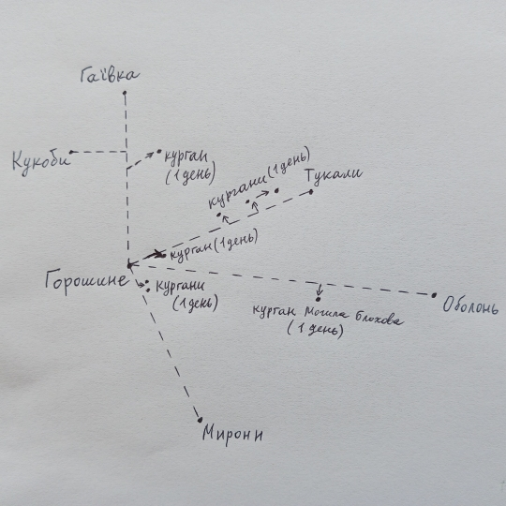

**Додаток 2**

**Учасники експедиції. Курган «Могила Блохова»**

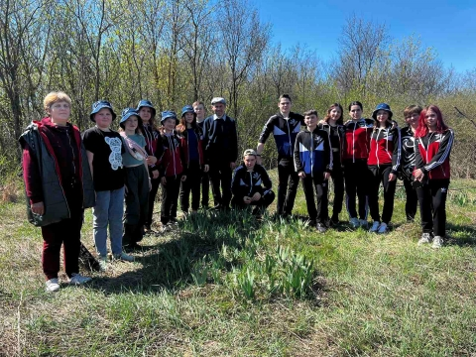

**Додаток 3**

**Залишки кургану «Могила Блохова»**

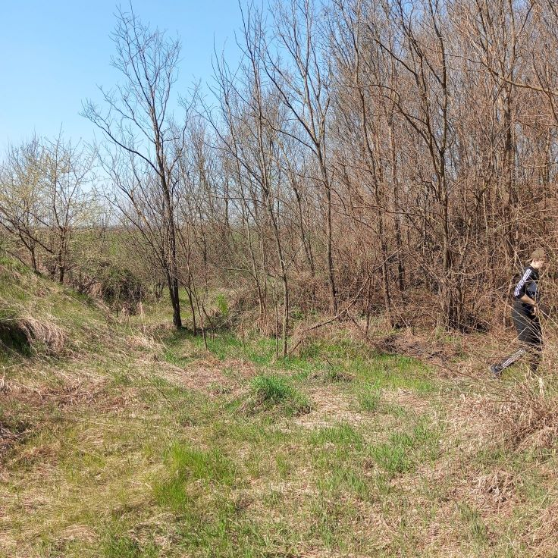

**Додаток 4**

**Курган Могила Блохова, ще один курган групи та кладовище**

**на карті 1931 р.**

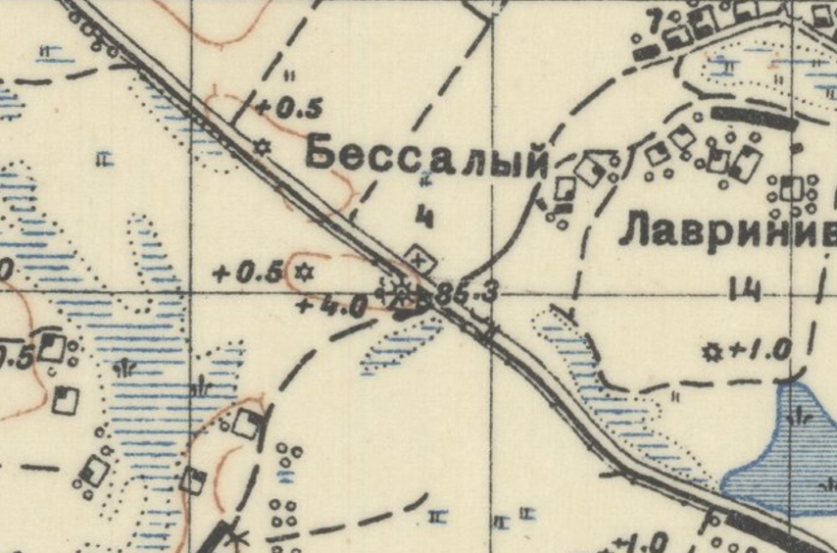

**Додаток 5**

**Група з трьох курганів і курган по інший бік дороги на карті 1931 р.**

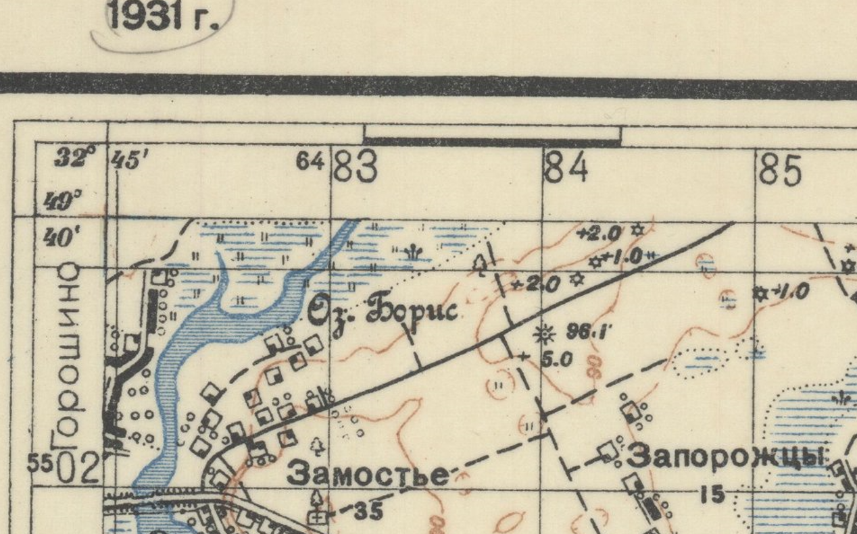

**Додаток 6**

**Другий курган групи понад шляхом с. Горошине – с. Тукали**

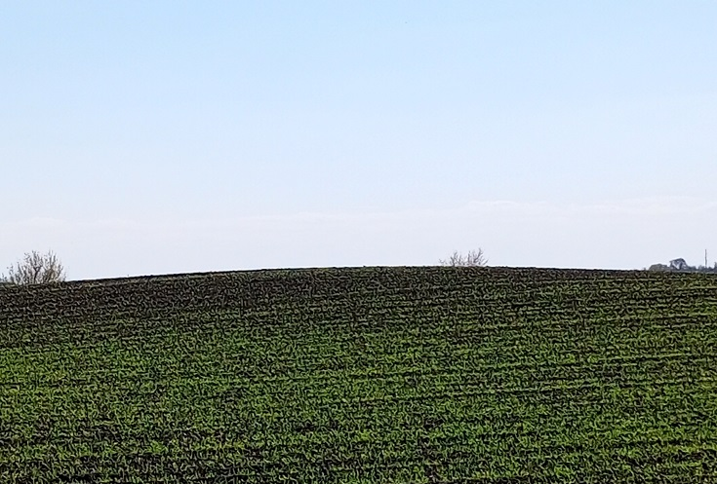

**Додаток 7**

**Третій курган групи (Смагліївська могила) та учасники експедиції**

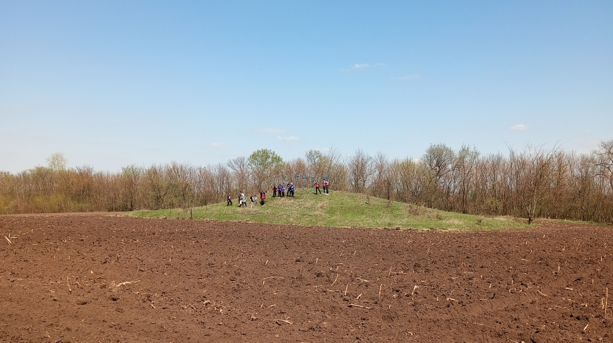

**Додаток 8**

**Третій курган групи (Смагліївська могила)**

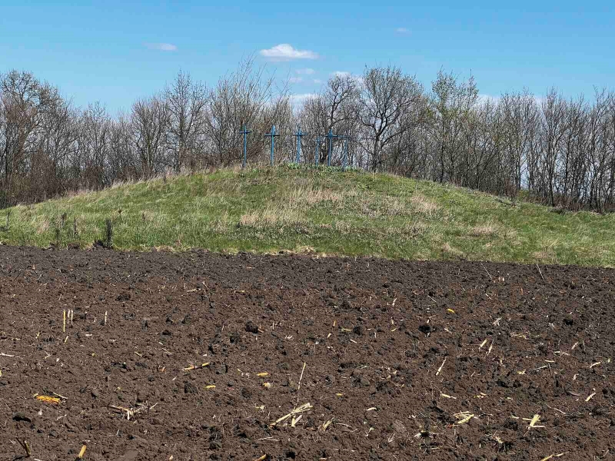

**Додаток 9**

**Курган справа від шляху с. Горошине – с. Тукали**

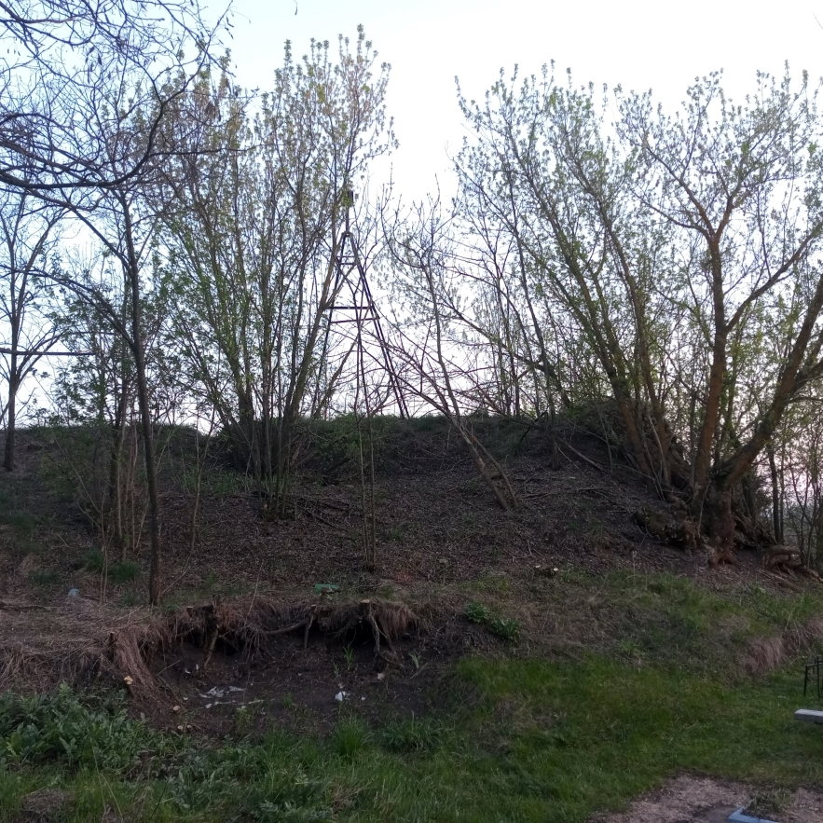

**Додаток 10**

**Група з двох курганів понад шляхом с. Горошине – с. Мирони**

**на карті 1987 року**

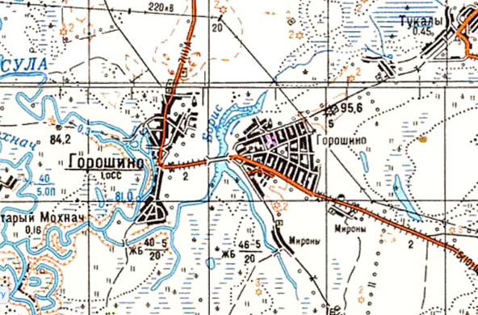

**Додаток 11**

**Залишки 2-го кургану групи понад шляхом с. Горошине – с. Мирони**

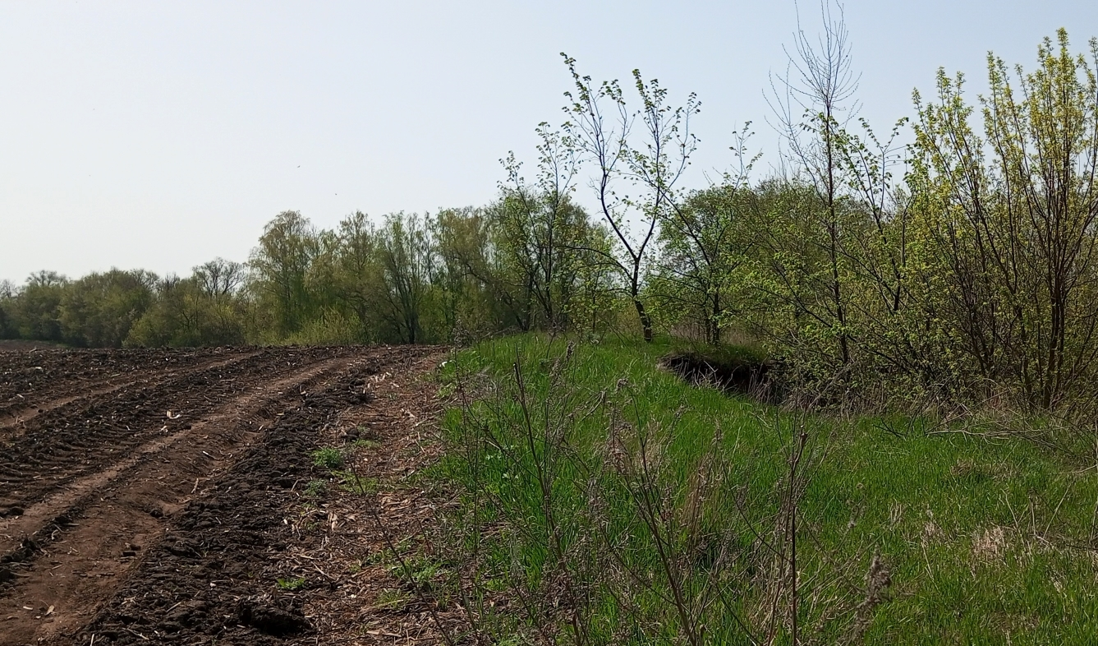

**Додаток 12**

**Курган понад дорогою с. Горошине – с. Гаївка**

